当前阶段 5G 专网规模化发展形势判断

及推进策略建议
文/ 廖文凯 何菁钦

实现 5G 专网规模化发展是在垂直行业推动 5G 创新应用、提升生产效能、提速数字化转型的必然选择。本文基于对当前阶段 5G 专网规模化发展形势及友商经验策略的分析，提出中国电信推进 5G 定制网规模化发展相关建议。

一、当前阶段 5G 专网规模化发展总体形势判断

1．判断一：5G 专网初步实现规模化，但整体发展质量不及产业预期

工信部数据显示，截至 2023 年 6 月，我国 5G 行业虚拟专网数量已达 1.6 万张，远超规划目标。公开采招数据分析发现，教育、医疗、工业、能源、公用事业、交通运输、政务、司法等行业 5G 专网部署数量领先，广东、浙江、江苏、安徽等东部省份 5G 专网规模化发展势态明显。但另一方面，经业界专家调研反馈，5G 专网发展未及产业预期：其一，5G 投资回报主要依靠公众客户，专网贡献比例低，与主要服务行业客户定位差距明显；其二，受制于技改动力不足、技术替代优势不明显、建设使用成本高、产业生态不成熟、标杆示范效应较弱等因素，5G 专网总量增速趋向平稳。

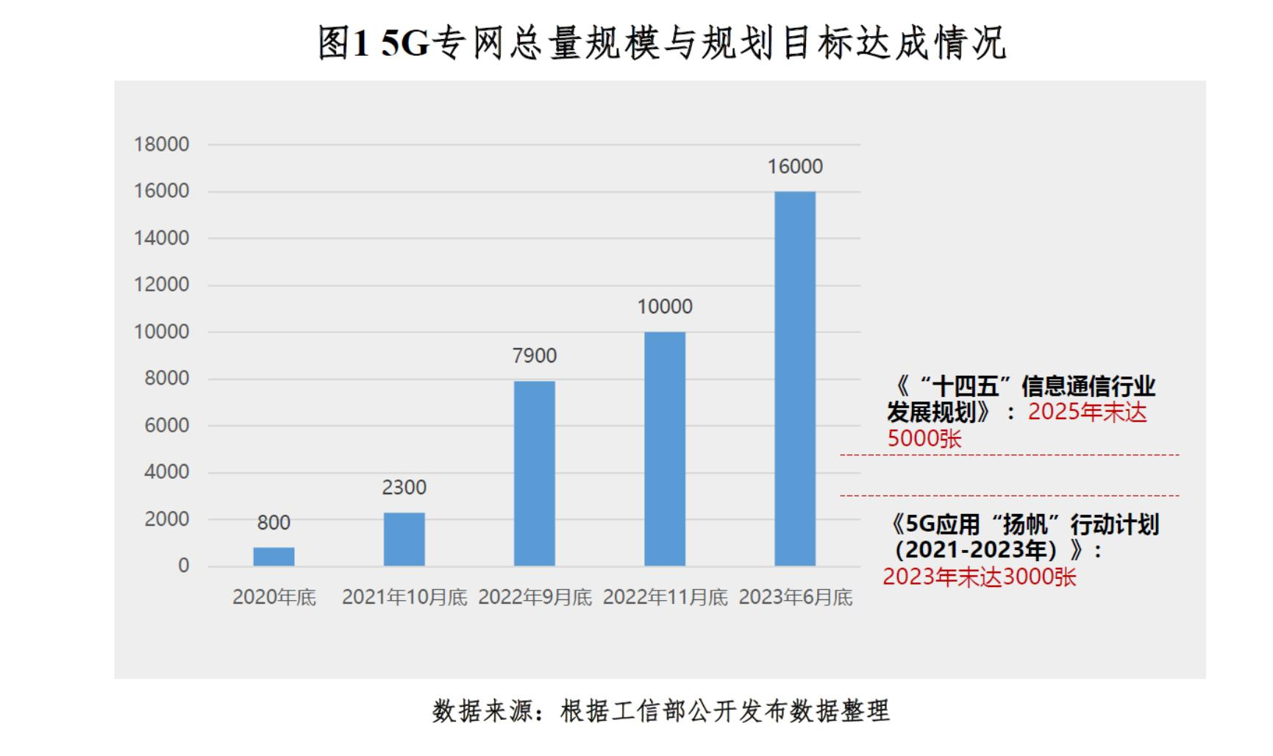

2．判断二：市场侧和技术侧仍存在明显待解决问题阻碍 5G专网规模化发展

市场侧，前端市场实施、运营能力不足， 影响规模化，主要表现为 5G 专网实施成本高、有效行业应用性欠缺、网络定制灵活性不足、运营模式不清晰等。技术侧，面临四个难题：其一，端到端 SLA 指标测量、保障和性能平衡存在难度；其二，网络确定性实施难度高，需面向特定行业提供有界时延、有界抖动、高可靠的数据传输服务；其三，核心网向客户侧边缘下沉，带来设备运维挑战；其四，5G 专网业务灵活快速发展，专网安全面临挑战。

3．判断三：技术融合推动 5G 应用场景化深入，5G RedCap落地商用进程加速

5G RedCap 通过性能裁剪等方式实现成本、覆盖性、电池寿命、速率、延迟、可靠性等指标的相对均衡。2023 年 8 月 29 日，

工信部发布《关于推进 5G 轻量化（RedCap）技术演进和应用创新发展的通知（征求意见稿）》，明确提出，到 2025 年，5GRedCap产业综合能力显著提升，新产品、新模式涌现，融合应用规模上量，安全能力同步增强。就 5G RedCap 发展进程而言，2023 年将发布商用芯片和商用案例，2024 年将迎来商用芯片模组和商用终端上市，2025 年产业进入规模发展阶段。
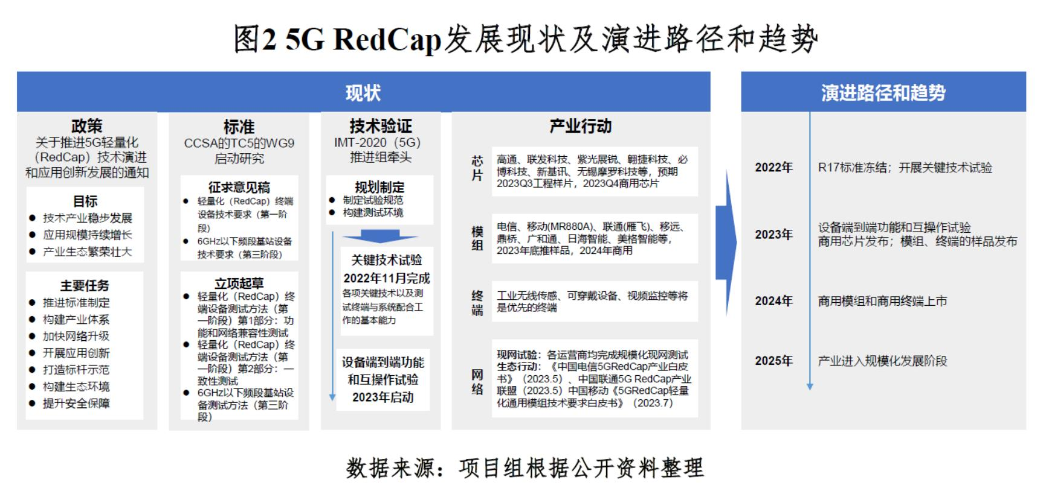

4．判断四：使用专用频率并通过第三方建设和运营或成为5G 专网重要方向

专用频率模式即政府部门向申请者（园区、企业等） 颁发独立的 5G 专网频率（包括限定区域内运营和全国范围内运营），申请者与第三方（可以是非运营商）共同开展建设和运营，并将其作为基础设施的组成部分。日本、韩国、欧洲等接受企业申请专用频率，工业巨头西门子抢先布局，已发布全套工业 5G 专网，推动自身从 5G 专网用户向 5G 专网供应商转变。国内而言，商飞模式、未来研究院模式、能源和铁路模式成为专用频率使用的重要探索。

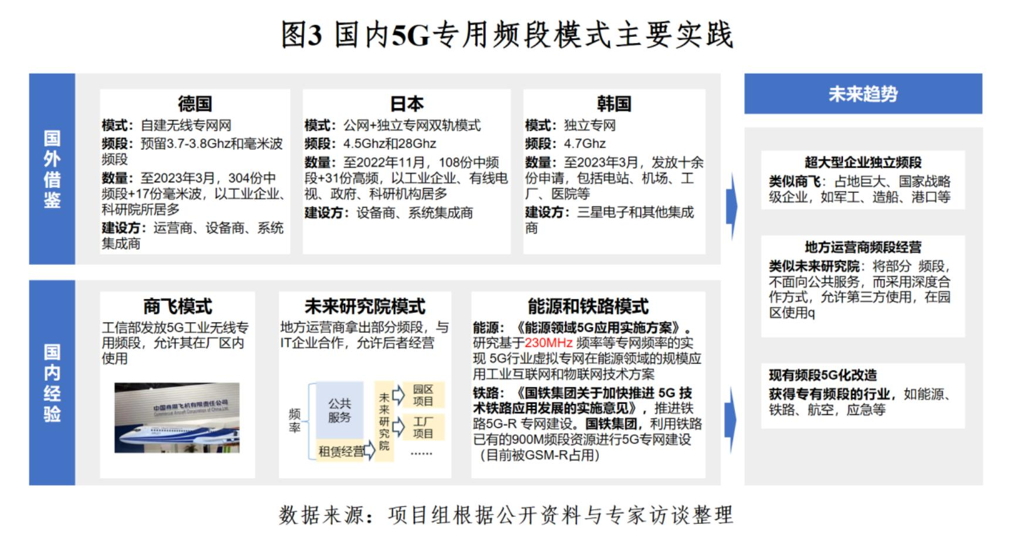

二、友商推进 5G 专网规模发展关键策略分析

（一）友商 5G 专网规模化发展总体情况

截至 2023 年 6 月末，中国移动 5G 专网项目数达到 9000 个，年度新增约 3000 个，上半年直接营收25.1 亿元，同比增长 69.7%。 5G 专网总体增长情况良好，每年项目金额增速均在 30%以上；政企业务增量中，移动云和 IDC 占 70% ，5G 专网占 25%，排名第二（数据来源：专家访谈）。同期，中国联通 5G 专网项目数达到 5816 个，年度新增2011 个，2022 年 5G 专网项目全年签约金额为 31 亿元，2018 年底至2021 年底是发展高峰期，需求旺盛， 2022 年后则进入平稳时期（数据来源：专家访谈）。

（二） 友商 5G 专网规模化发展经验策略分析

策略 1：持续推进产品升级，提升可复制性与场景拓展性

经过四年建设发展，友商 5G 专网产品步入易用阶段，融入

AI/内生安全等新型技术，进一步聚焦场景化技术升级、打造场景化专网方案，以产品标准化推动发展规模化。场景拓展广度上，将专网作为通用基础设施，推动更多终端接入，包括推动 5G RedCap 落地、发展双域专网、推动通感一体化技术落地等；场景拓展深度上，推动 5G 专网向PLC 等核心场景渗透，打造建设5G 全连接工厂、推动 5G 工业融合新架构形成。
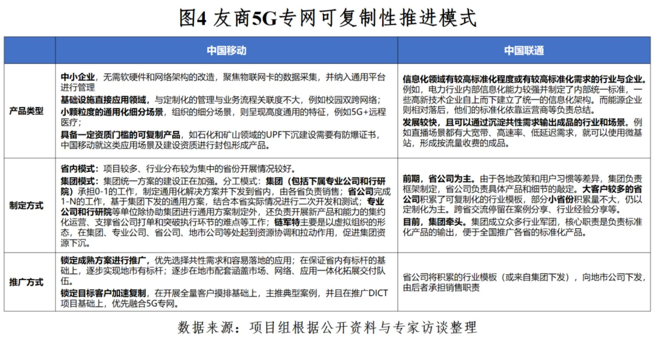

策略 2：寻求重点领域突破，全面匹配不同类型客户需求

中国移动重点聚焦智慧矿山、智慧工厂、智慧电力、智慧医院、智慧城市、自动驾驶等领域， 中国联通重点发力能源、电力等领域，广东、浙江、江苏、安徽等经济发达省份， 以及北上广、成都、武汉等重点城市和地方高新产业集群仍是友商拓展重点（数据来源：采招数据、专家访谈）。专家调研反馈， 当前阶段，客户对 5G 专网的理解普遍不足，内生驱动不足（仅部分大型企业如星巴克等主动要求使用专网）， 以政策、营销等外生驱动为主，后续需强化场景导向和价值导向。

策略 3：推进内部组织协同，突出资源支持强化考核激励

组织层面，友商持续强化集团、省公司、专业公司/产研院、研究院、链军特/军团等单位分工协同，打造可复制产品，协同营销与实施。中移动链军特作为无编制虚拟性组织，由具体部门负责牵头，其核心作用是在集团、专业公司、省公司之间协调和拉通资源。
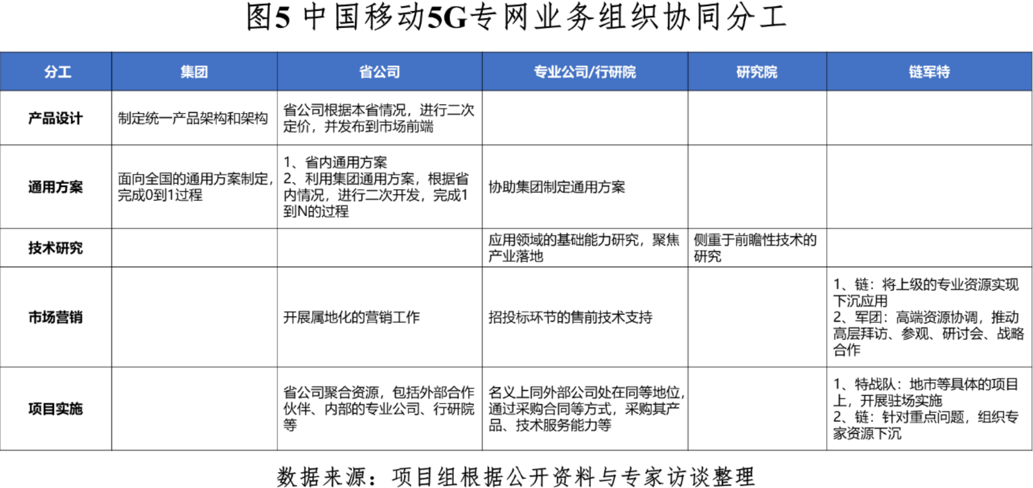

对于重难点项目，集团、省、专业公司、军团等派遣专家予以支持（中移动），同时下放价格折扣审批权限，四折以上权限下放至省公司各层级（中移动）。考核激励方面，中国移动制定每年 30%收入增长目标，300 万以上项目，予以 1%单独奖金，由项目组分配；中国联通确定 5G 专网考核系数为 1.5 或 1.6（最高为 2.0），激发销售人员积极性（数据来源：专家访谈）。
策略 4：打造自主可控生态，推动网络、终端、能力、应用协同发展
生态方面，中国移动突出自主研发，在集成成本压力骤增背

景下，从原先“以集成商角色为主”向“自主研发”方向拓展，以全生态共降成本为导向，协同产业链上下游企业，开展联合研发与集中采购（移动内部专家）。中国联通在同终端、模组、物联网厂商的生态合作中，均想占据主导地位，导致生态成绩不佳，合作伙伴主动协作性不足，仍以传统定制采购推动合作（联通内部专家）。
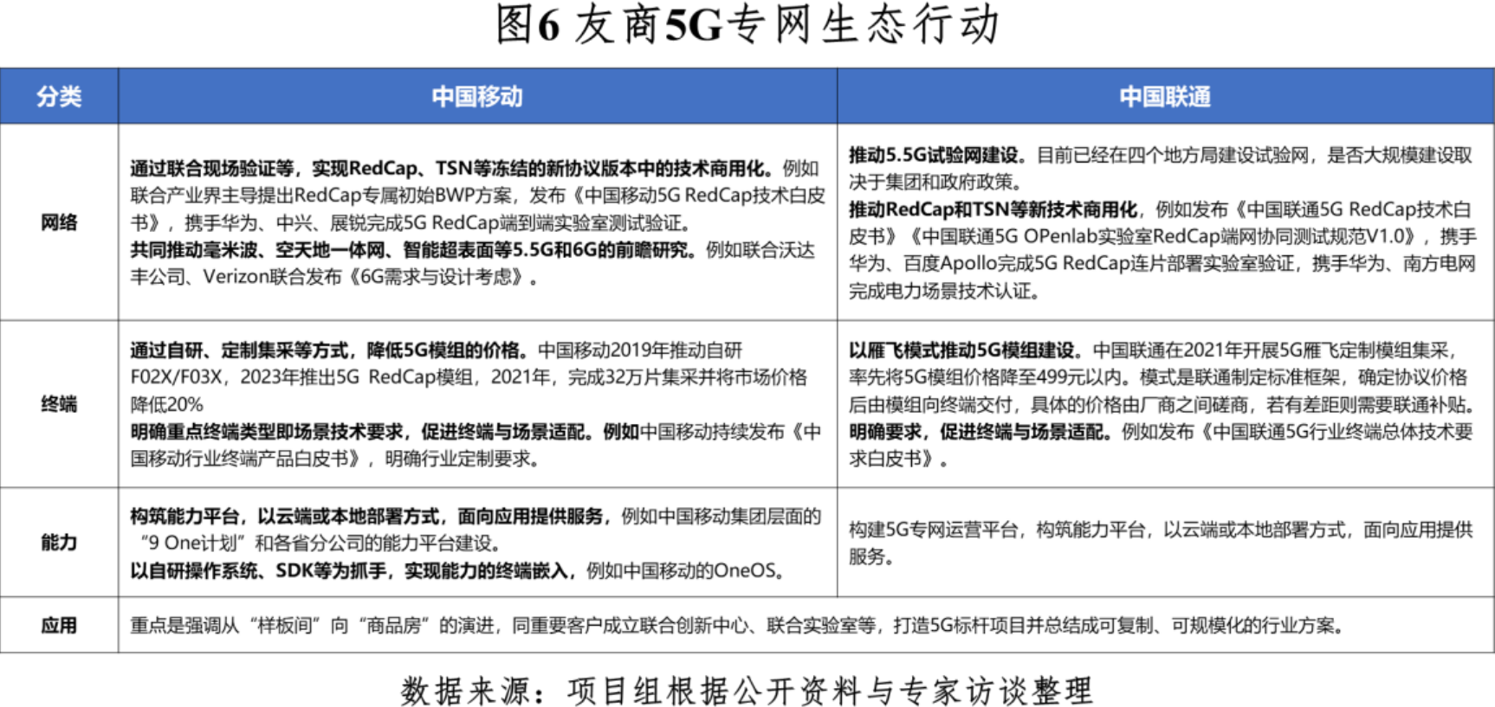

三、推进中国电信 5G 定制网规模发展策略建议

1．持续推进产品升级，推动技术演进与能力提升

构建可复制标品，明确标品规范形态，固化标品建设方法流程，明确标品打造重点领域类型，如双跨网络、中小企业标品等；推动 RedCap 等网络有序协同，匹配差异化场景要求，把握供给与需求关键点，全面扶持 5G 定制网终端发展；推动项目解决方案自研，提升产品利润率。

2．持续优化营销策略，“吃透”客户场景化需求

聚焦重点地区和重点行业，实现行业与地区的匹配落地；突破限制方案落地瓶颈点，强化资源协同（云中台、点将台建设）和权限下放（资费折扣），强化渠道建设，提升渠道激励；深入了解客户场景化需求，持续推进 5G 定制网原子能力建设，提升灵活定制能力，解决客户碎片化需求与 5G 规模发展矛盾。

3．持续推进生态合作，确保性价比持续提升

网络技术上，重点推动 RedCap 等新技术落地去，强化与厂商和重点客户企的协作，开展现场验证；终端生态上，重点推进5G 终端价格的下降与纳管，针对上游芯片与模组生态，通过投资、裁剪定制、集采等方式， 促进价格下降，并基于 5G Inside 计划，将 OS、软件能力等前向嵌入 5G 终端中，实现终端纳管以及电信能力的广泛应用。

作者简介：中国电信股份有限公司研究院/战略发展研究所

廖文凯 【18801625457】
硕士，主要从事信息化规划咨询与产业经济研究。
何菁钦
硕士，主要从事重点行业研究、产业生态图谱研究、政企产品与业务研究、客户体验研究等工作。

